2025-11-2
项目名称：“专交遇见你”小程序

编制人员：
“专交遇见你”
需求文档

目录
1. 文档简介 3
2. 产品概述 3
3. 功能部分 3
3.1功能列表 3
3.2功能说明 4
3.2.1匹配模块 4
3.2.2打卡模块 6
3.2.3广场模块 7
3.2.4我的模块 7
3.3跳转逻辑 7
3.3.1报名-匹配界面 8
3.3.2打卡界面 8
3.2.3广场界面 9
3.2.4我的界面 9
4. 相关文档 9
5. 修订备注 9
6. 工期规划(未定) 10

文档简介
目的 | 本文档为“专交遇见你”小程序的产品需求文档，主要定义产品的功能模块和需求描述，作为产品迭代的依据。
范围 | 本文档覆盖小程序所有功能，定义了全部功能模块和需求描述。本文档的主要读者为项目组的产品人员、交互设计人员、开发人员。

产品概述
产品定位 | 这款小程序旨在为全校各个年级的同学（本科生与研究生分开）提供专业交换体验机会，按专业期望进行队友匹配，通过完成一系列打卡任务增进不同专业生活的了解，丰富校园生活。
产品描述 | 该小程序通过随机匹配或组队参与的方式，将用户与相同或相似兴趣爱好的伙伴进行配对。用户需要完成每日发布的打卡任务，如交换兴趣爱好、交换礼物、学习心得分享等，并通过审核获取积分。积分可以用于兑换奖励，优质内容还会在广场界面展示并获得额外点赞。
目标群体 | 大学生群体，特别是希望在校园中结识新朋友、拓展社交圈、参与有趣活动的大学生。
应用场景 | - 寻找志同道合的伙伴  - 丰富校园生活，体验不同的活动  - 拓展社交圈

- 功能部分

3.1功能列表
功能模块 | 主要功能点 |  | 功能描述 | 优先级
匹配模块 | 正常组队 | - 活动报名 | 用户已完成账号信息完善  - 进行活动报名（填写报名表）  - 选择组队报名or单人报名  - 单人报名→填写对象期望（性别、身份、大类、学院），进入匹配池  - 组队报名跳转到输入对方个人学号界面 | P0
匹配模块 | 正常组队 | - 匹配同伴 | 用户已提交单人表单报名成功后  - 按照用户期望为其推荐匹配对象，可选择组队/拒绝  - 用户在匹配成功前可以查看和修改匹配对象的条件，也可以取消报名  - 被匹配对象拒绝的用户重新进入匹配池 | P0
匹配模块 | 正常组队 | - 确认组队 | - 单人报名：用户确认匹配系统推荐的对象，等待对方确认或拒绝  - 组队报名：双方均正确输入对方学号后，组队成功 | P0
打卡模块 | 申请换队友 |  | 双方均提交换队友申请，则拆队，返回匹配页重新匹配  有问题联系工作人员，可强制拆队。 | P2
打卡模块 | 队员打卡 |  | - 显示打卡任务内容+任务分值  - 显示打卡进度  - 提交打卡（文字、图片、是否同步到广场） | P0
打卡模块 | 工作人员审核 |  | 工作人员审核发布到广场上的内容  审核是否满足打卡条件，决定是否计分 | P0
广场模块 | 浏览打卡内容 |  | 浏览经过审核的打卡内容 | P1
广场模块 | 点赞打卡内容 |  | 1、若用户未认证需先弹窗引导认证（保证仅校内人员可点赞评论）  2、点赞、评论、分享 | P1
我的模块 | 身份认证及使用引导 |  | - 武大邮箱账号认证  - 个人信息完善 | P0

3.2功能说明

3.2.1匹配模块

3.2.1.1“我的”信息认证
用户场景 | 用户报名参与半分七天活动
功能描述 | 账号认证+个人信息完善
优先级 | P0
输入/前置条件 | 用户刚刚进入活动小程序
需求描述 | 若用户未认证需先弹窗引导认证（仅限武大邮箱）  认证后→个人信息→填写“姓名”“性别”“学院”“联系方式”  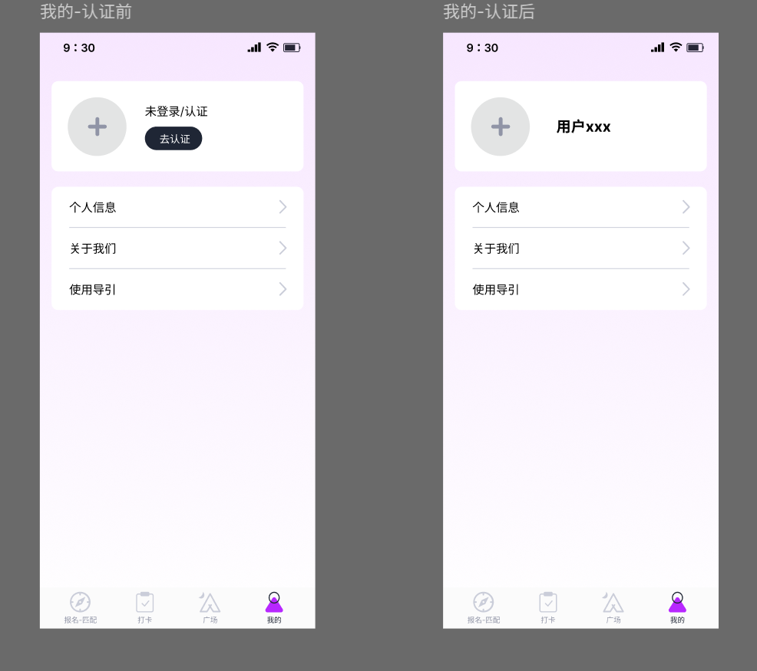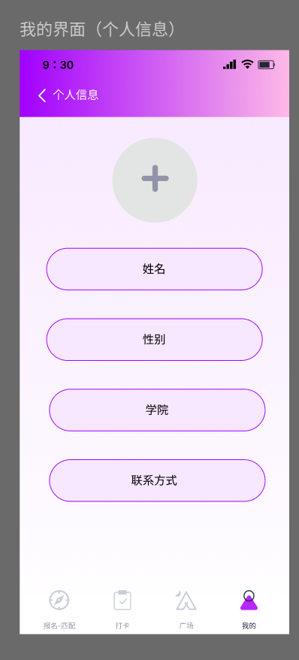

3.2.1.2活动报名
用户场景 | 用户报名参与半分七天活动
功能描述 | 用户已完成账号信息完善  1、进行活动报名（填写报名表）  2、选择组队报名or单人报名  3、单人报名→填写对象期望（性别、身份、大类、学院），进入匹配池  4、组队报名跳转到输入对方个人学号界面  5、为用户匹配符合预期的对象，用户可选择组队。  6、一级、二级导航栏页面用户可自行切换，退回上一步骤（我不知道这样做起来复杂不？复杂的话就不让退回上一步了。）
优先级 | P0
输入/前置条件 | 用户已登录且认证身份
需求和UI | （1）底部导航栏“报名-匹配”/顶部导航栏“报名”  个人信息→填写“姓名”“性别”“我的身份（弹窗选择本科生/研究生）”“大类（弹窗选择）”“院系”“QQ号”“个人简介”  点击立即报名  弹窗要求用户选择报名类型：“个人”or“组队”  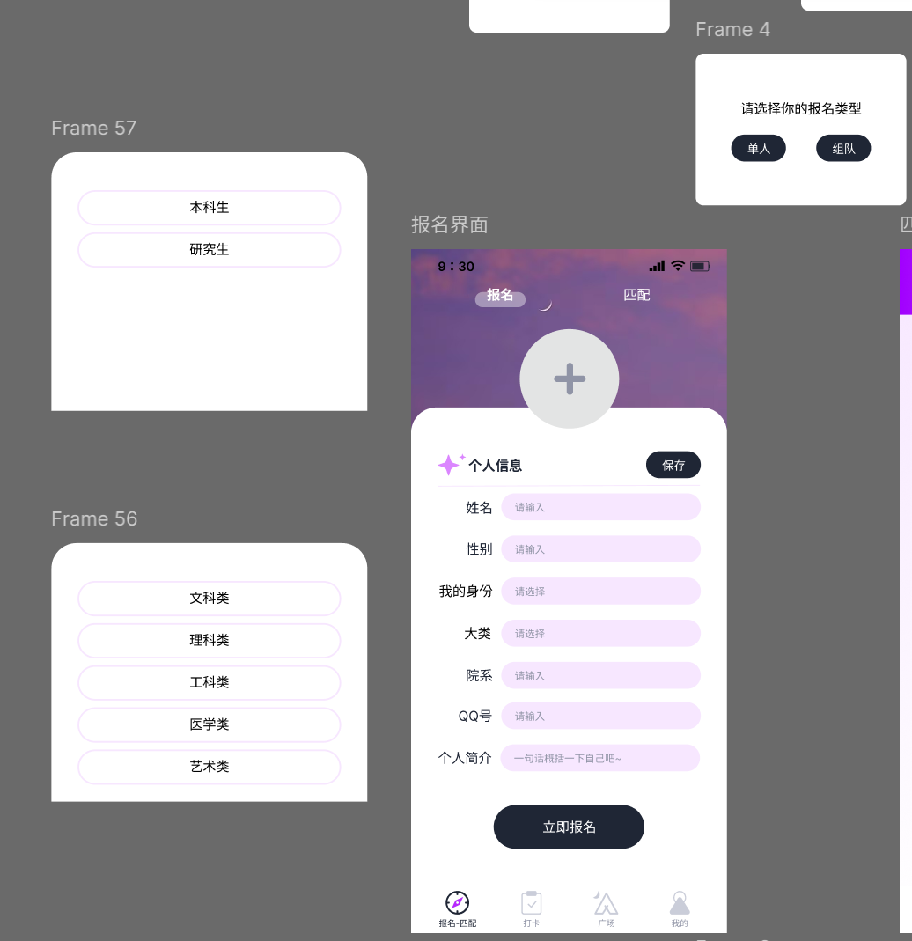  - 上述选项选择“个人”→顶部导航栏“匹配”  二级导航栏“你的期望”  用户选择匹配对象的性别（男/女/不限）、身份（本/研/不限）、大类、学院；  点击保存，弹窗“保存成功”  点击“开始匹配”  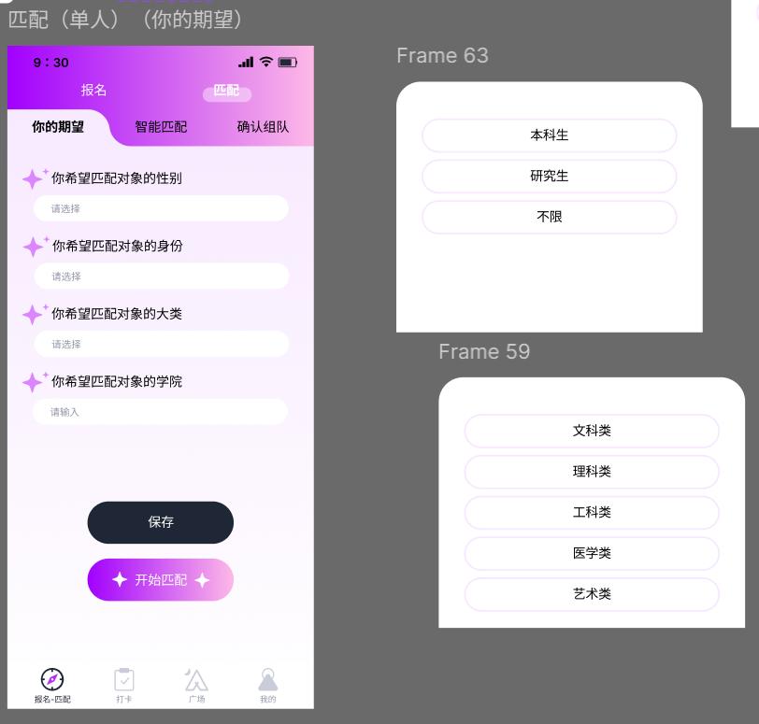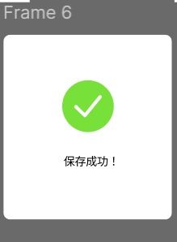  →二级导航栏“智能匹配”  未匹配到：“等待匹配中，可先退出小程序，匹配到合适人选会通知您哦”  匹配到：显示队友信息，是否组队  →是→“等待对方同意”  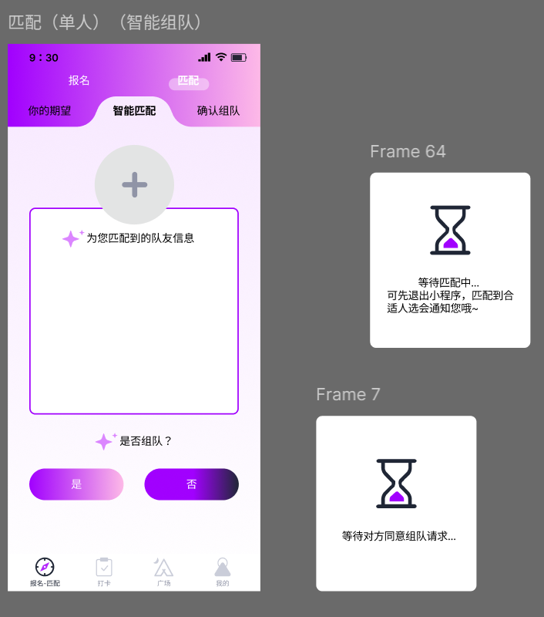  →对方同意→弹窗提示“组队成功”→二级导航栏“确认组队”的“组队成功页”  若“是否组队”→否→回到未匹配页继续等待  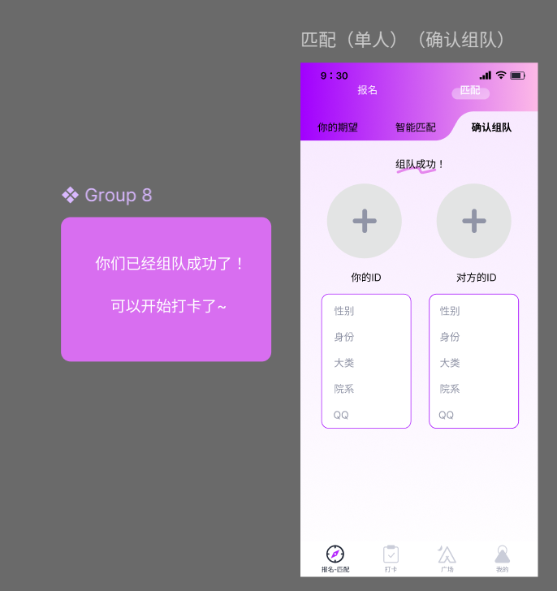  （3）收到对方邀请型  二级导航栏“确认组队”→邀请方信息→是否同意  →同意→弹窗提示“组队成功”→“组队成功页”  →拒绝→二级导航栏“智能匹配”回到上级逻辑进行匹配  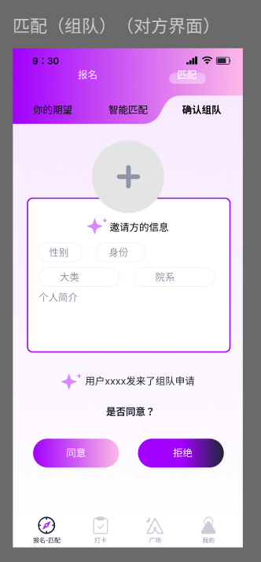  （4）报名类型选择“组队”型  一级导航栏“匹配”：输入对方学号并确认/弹窗核实学号有误  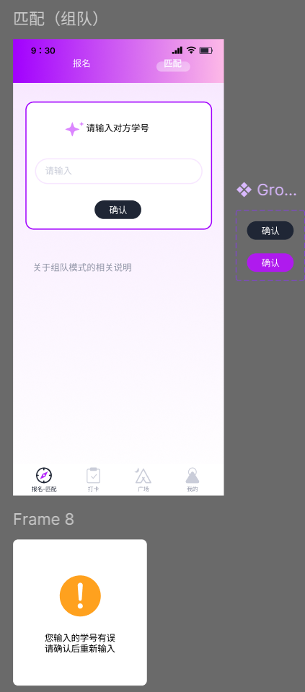
补充说明

3.2.2打卡模块
用户场景 | 组队成功后开始做活动任务，在小程序里打卡
功能描述 | 1、查看打卡任务、各任务分值和打卡进度  2、提交打卡（文字、图片、是否上传广场）  3、允许重复打卡，以及针对被驳回的打卡内容重新打卡
优先级 | P0
输入/前置条件 | 用户匹配成功且成功组队
需求描述 | 底部导航栏“打卡”，顶部导航栏“队友信息”“组队打卡”  未组队时，该页面无内容，提示组队  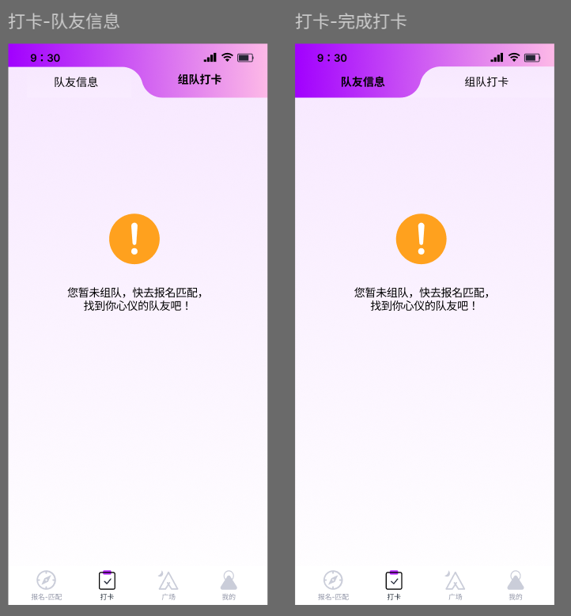  （1）组队完成后，进入此“打卡”页，弹窗“创建队名”（只有此一次机会命名，不可二次更改）  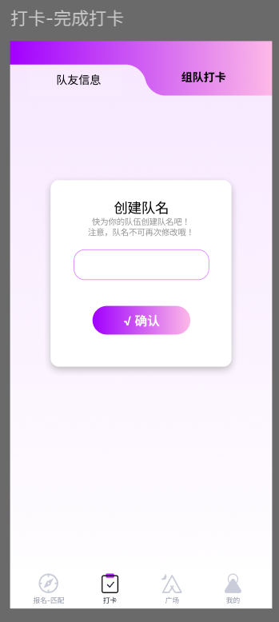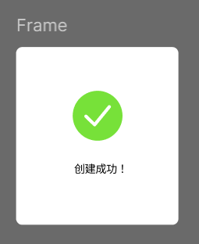  创建完成。顶部导航栏“队友信息”页  点击“基本信息”显示下图队友信息（注意！改成“姓名”“性别”“大类”“院系”“联系方式”“其他信息”，UI这里没改）  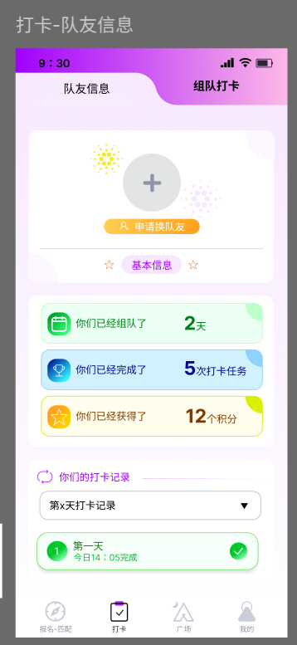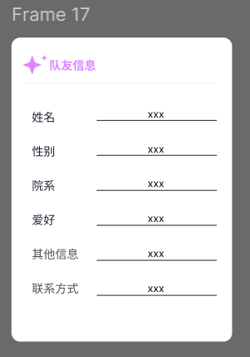  （2）点击“申请换队友”→弹窗提示是否确认换队友→是→“等待对方回应”  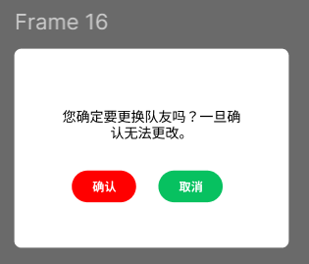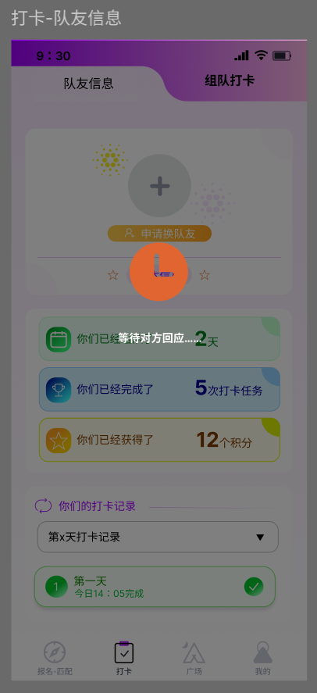  如对方同意换队友，队伍解散，自动返回下图匹配页  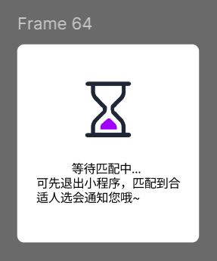  如对方拒绝换队友，弹窗提示，并维持此组队。有问题联系工作人员。  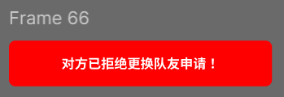  or收到对方“换队友申请”，可选是否同意。  →同意→回到下方右图匹配页  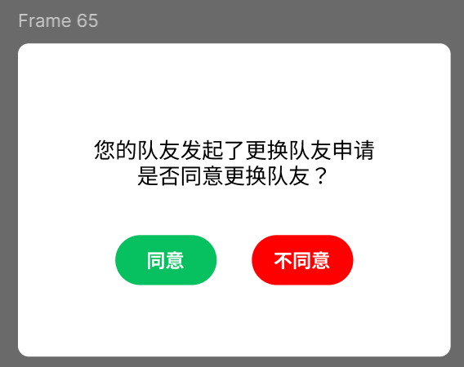  导航栏“组队打卡”  - 展示打卡进度、十天任务内容：  具体任务和对应分值见附件  点击任务卡片，跳转任务打卡页  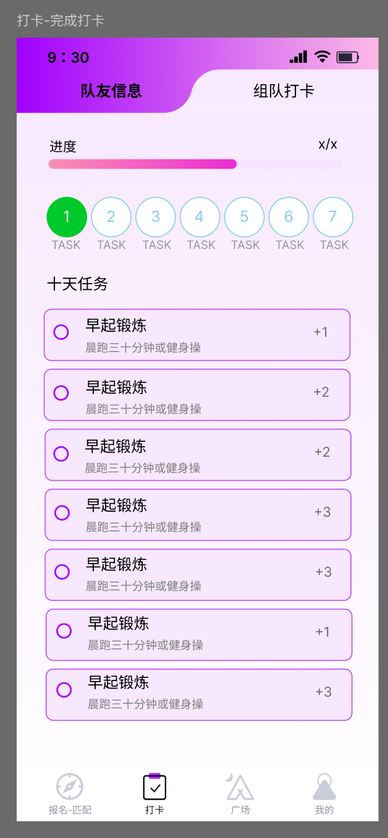  上级task栏选中某任务：下方显示任务名e.g.“早起锻炼”  可以上传图片、编辑文字内容、选择是否同步到“广场”  编辑完成后点击“提交”  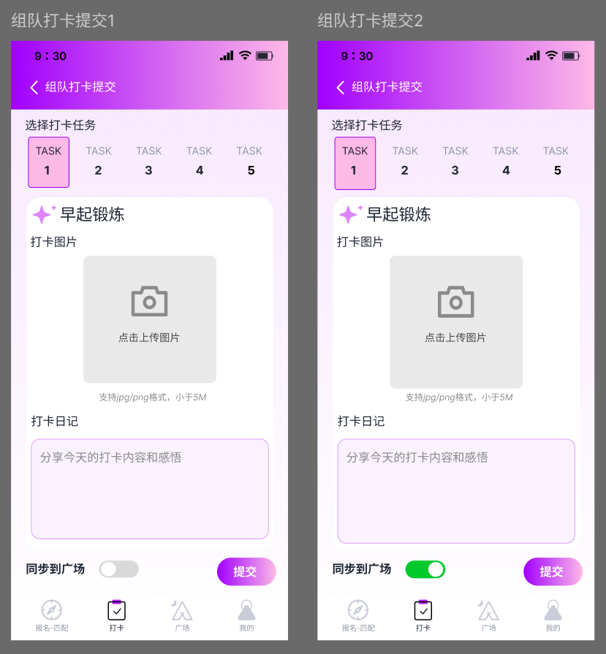  - 点击提交→弹窗“打卡完成”  自动返回下面这页，并同步更新打卡进度。  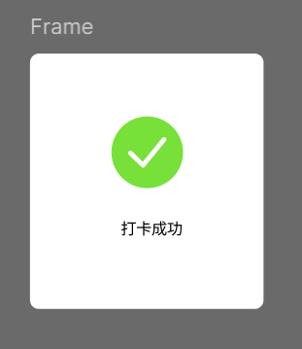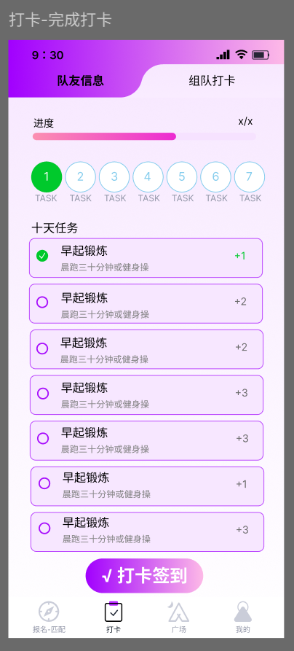
补充说明 | 打卡内容是否满足加分条件由工作人员审核；  打卡错误找工作人员；  如有特殊情况可找管理员删除原队伍，原有的打卡记录和积分清零，丢入下一天匹配池子

3.2.3广场模块
用户场景 | 用户浏览他人的打卡内容
功能描述 | 浏览、点赞、评论打卡内容（同时也是一项加分任务）
优先级 | P1
需求描述 | - 用户提交打卡时，选择同步到广场，该内容将展示在广场  - 广场展示排序按 最新发布/最新评论  - 在广场点进某条打卡记录，可查看打卡详情页。显示赞数、评论、浏览量；用户可点赞/取消赞、评论、分享该条打卡。  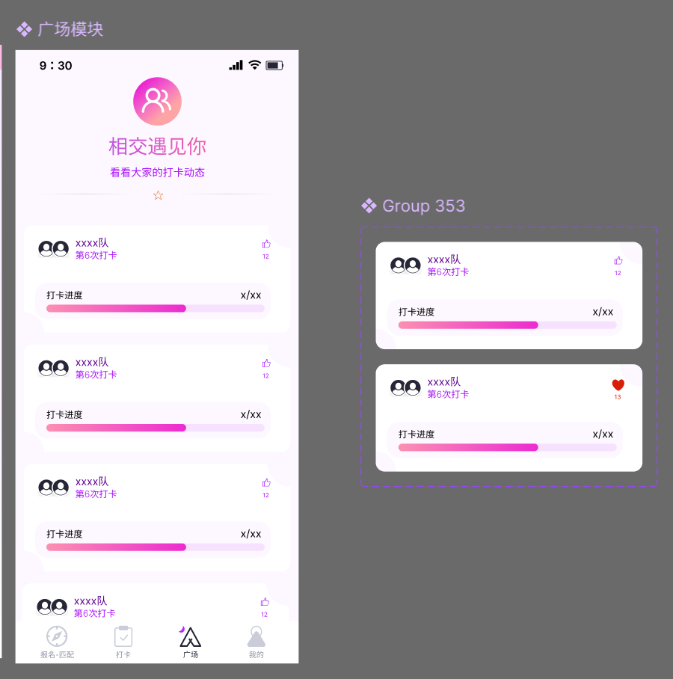  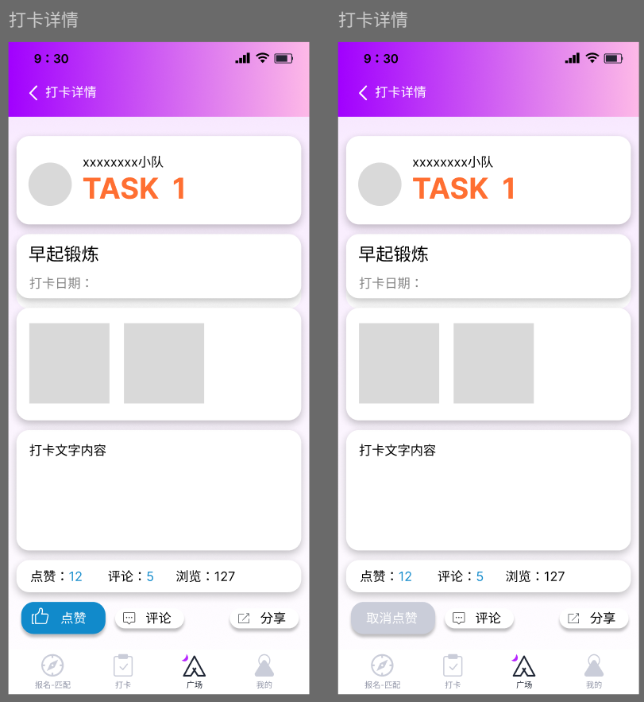
补充说明

3.3跳转逻辑

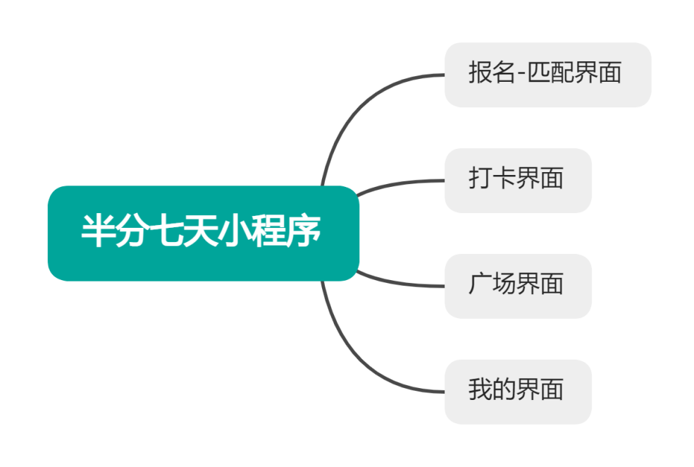

3.3.1报名-匹配界面
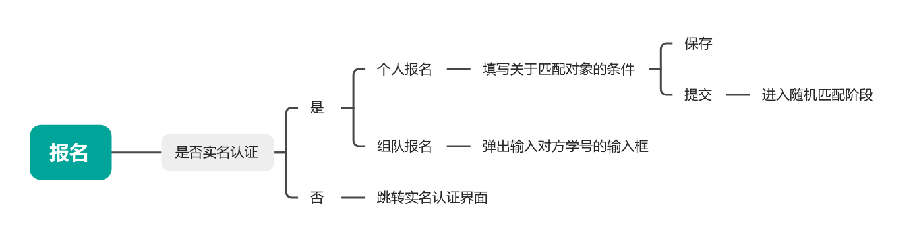

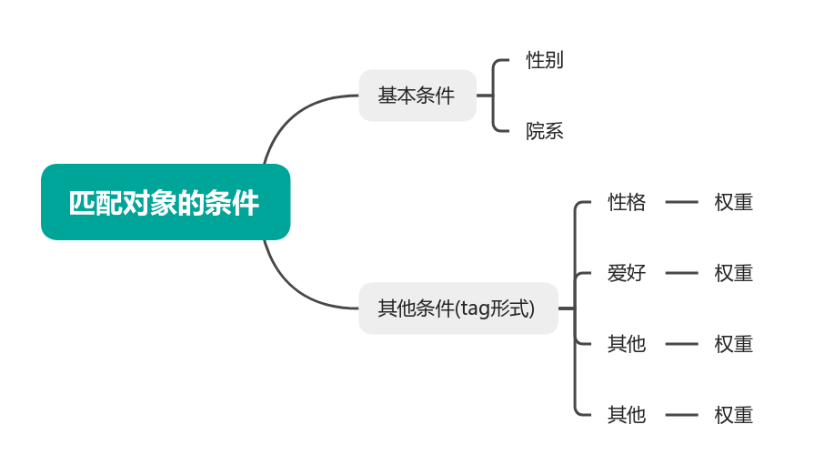

3.3.2打卡界面
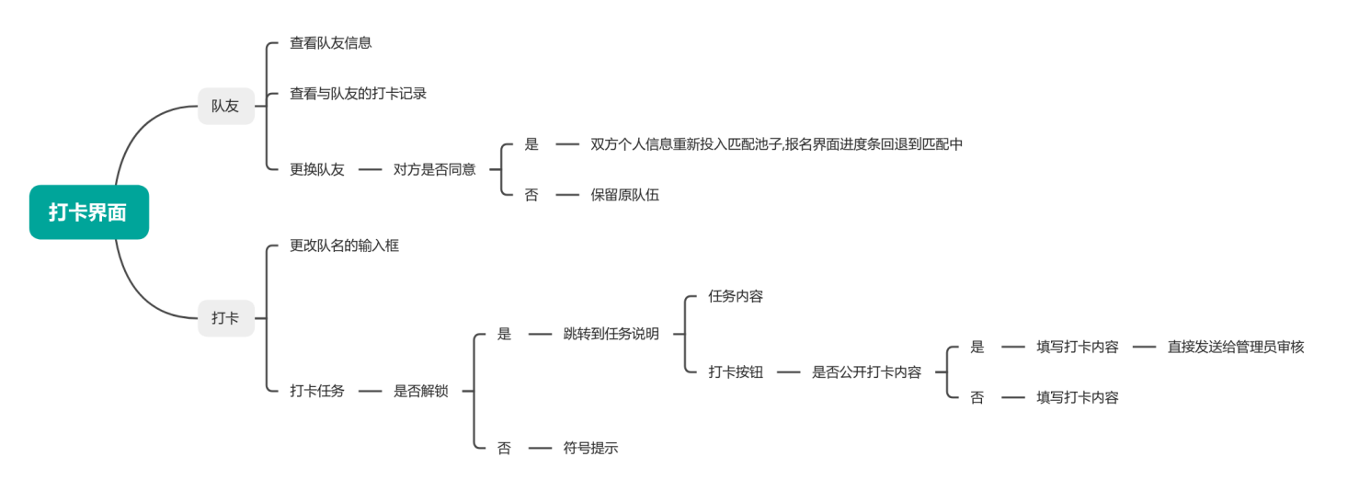

3.2.3广场界面
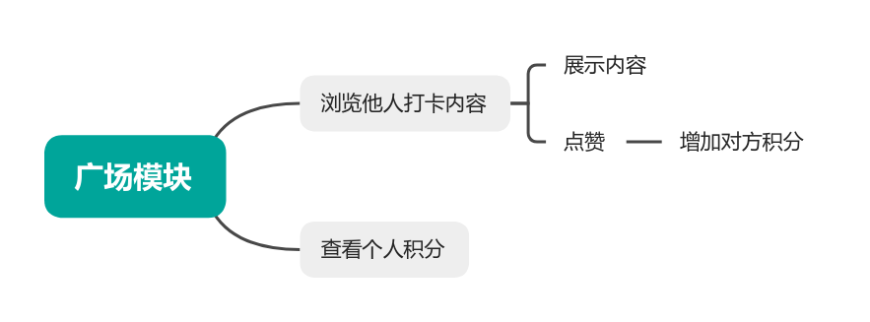

3.2.4我的界面
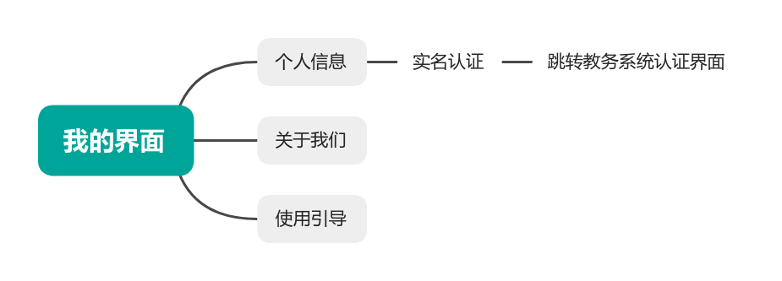
- 相关文档
“半分七天”小程序原型图
- 修订备注
原型图中未展示的跳转逻辑可以参考思维导图和功能说明部分,如果原型图的跳转逻辑与文字描述有冲突,则以原型图为准
墨刀原型图链接：https://modao.cc/proto/n78hA9xsztyevEGdHmJhJ/sharing?view_mode=read_only&screen=rbpUrjgGKfoJBPtSq
评论链接（提出修改意见）：https://modao.cc/proto/8EI4n5RZszvxjyPOO7vlQ/sharing?view_mode=inspect&screen=rbpUrjgGKfoJBPtSq
- 工期规划(未定)
工程 |  |  |  | 测试
产品 | UI | 前端 | 后台 | 9.30左右开始
- |  |  |  | 9.30左右开始

